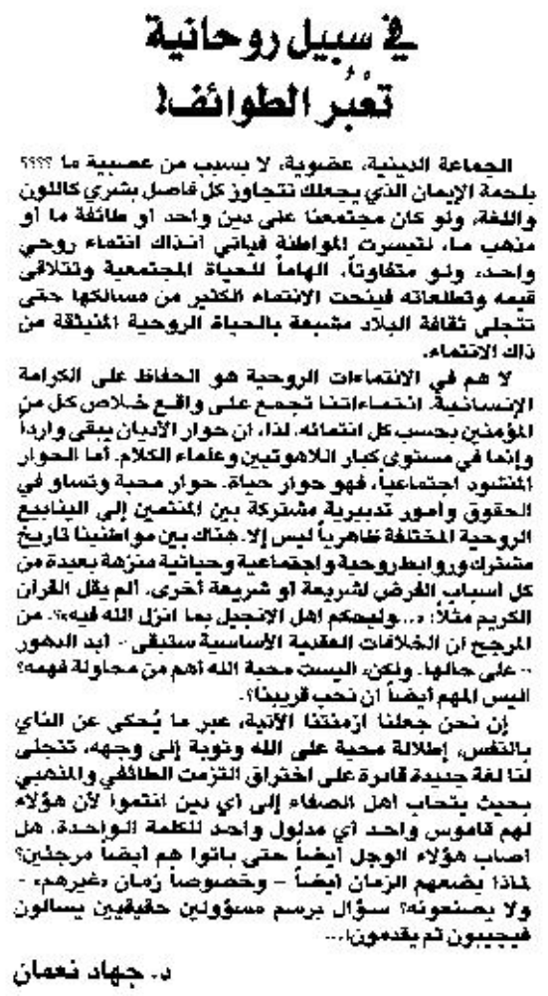
اللواء – الجمعة 11 أيار 2012

